
TITRE PROFESSIONNEL SERVEUR EN RESTAURATION 2026
Reconversion professionnelle
Titre professionnel de niveau 3 (ancien niveau V) - enregistré au RNCP sous le n° 34422
MINISTERE DU TRAVAIL DU PLEIN EMPLOI ET DE L' INSERTION
Date de début des parcours certifiants 07-01-2020 / Date d'échéance de l'enregistrement 07-01-2024
Centre de formation habilité au 07/01/2020
https://www.francecompetences.fr/recherche/rncp/34422/

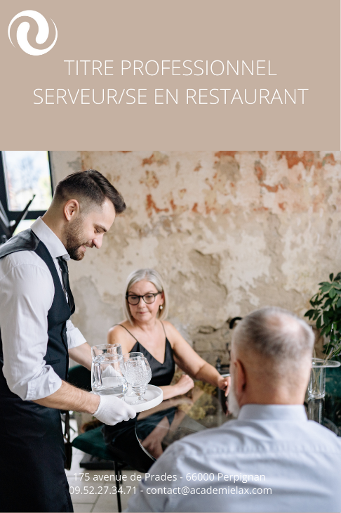
Objectifs pédagogiques : connaître les produits et techniques de service en restaurant
Public : Tout public, reconversion professionnelle
Prérequis : aucun
Equipe pédagogique : formateurs issus de la restauration
Méthodes et moyens pédagogiques : alternance entre cours théoriques et mises en situation au restaurant d’application, en présentiel
Positionnement du stagiaire et individualisation du parcours de formation : Entretien de positionnement avec le conseiller formation et /ou le formateur.
Sanction de la formation : attestation de fin de formation et diplôme si validation
Suite de parcours : assistant d’établissement, management d’équipe

Suivi et évaluation de la formation : Feuilles d’émargement, évaluation des acquis en cours de à 3 et 6 mois

Session : entrée/sortie permanente
Nombre d’heures en centre : en fonction du type de contrat (nous consulter)
Lieu de formation : Académie Lax – 175, avenue de Prades 66000 Perpignan
Accès à la formation et coût :
Financement nous consulter. Devis sur demande.
Prévoir un délai suffisant si prise en charge.
Contact : contact@academielax.com
Tel : 09.52.27.34.71

Accès des locaux conformes aux personnes à mobilité réduite
Accueil des personnes en situation de handicap, par le référent handicap, en entretien

Le métier : Le serveur en restauration :
Il entretient et met en place les locaux et les équipements, accueille le client, lui propose des mets et des boissons, prend la commande et assure le service. Il met en valeur le savoir-faire de l’établissement et de sa cuisine et veille au maintien des conditions optimales de confort pour le client. Le serveur est l’interface entre le client et l’entreprise et contribue à la bonne image et à la notoriété de l’établissement. Dans le respect des règles d’hygiène et de sécurité, il nettoie et met en place les espaces de restauration et les locaux annexes. En conformité avec les consignes de l’établissement, le serveur accueille le client dans un langage adapté. Il lui donne les cartes et les menus, met en valeur les suggestions du jour et répond aux questions du client avec des informations précises sur les mets, les boissons et les spécialités de l’établissement. Il assiste le client dans ses choix, le conseille en s’adaptant à ses besoins et prend sa commande. Le serveur sert mets et boissons à table ou au buffet et peut effectuer le découpage de mets simples. Il s’assure régulièrement de la satisfaction du client et fait la liaison avec la cuisine. Il prépare et encaisse les additions et prend congé du client. Le serveur peut être sollicité par le client pour un renseignement d’ordre pratique ou touristique.
Il communique en anglais au niveau A2 du cadre européen de référence pour les langues étrangères. Le serveur en restauration travaille sous la responsabilité d’un maitre d’hôtel ou d’un responsable de salle. Il peut être assisté par du personnel moins expérimenté, des commis ou des apprentis. L’emploi s’exerce généralement en équipe. Le serveur en restauration est en contact permanent avec la clientèle, les équipes de cuisine et de restauration. L’emploi s’exerce dans des établissements de type restaurant traditionnel, gastronomique ou à thème, dans des brasseries, chez des traiteurs et dans la restauration mobile comme les bateaux ou les trains.

Programme de la formation titre professionnel serveur en restauration

CCP 1 - - Réaliser les travaux préalables au service en restauration
- Nettoyer et entretenir les espaces de restauration et les locaux annexes
- Mettre en place les espaces de restauration et les locaux annexes
- Mettre en place les différents types de buffet
CCP 2 - Accueillir, conseiller le client et prendre sa commande
- Accueillir la clientèle et l’accompagner à sa table
- Présenter cartes et menus, prendre la commande et la communiquer aux services concernés
CCP 3 - Réaliser le service en restauration
- Préparer et servir les boissons en respectant les règles de service
- Effectuer les différents types de service à table et au buffet
- Préparer, vérifier une addition et l’encaisser
Compétences transversales de l'emploi
- Travailler en équipe afin d'optimiser les prestations de service et satisfaire les clients.
- Appliquer les consignes du plan de maîtrise sanitaire (PMS).
- Gestion du stress
- Anglais professionnel

La session de validation se déroule en fin de formation. Lors de l’épreuve de synthèse, Le jury évalue le candidat à la suite d’une mise en situation professionnelle, d’un entretien technique et de questionnements à partir du dossier de synthèse de pratiques professionnelles.
(Chaque CCP peut être validé individuellement)

Apprentissage et voie scolaire : Taux d’insertion à l’emploi diffusé sur : https://www.inserjeunes.education.gouv.fr/diffusion/metier?metier=MET.3713

Chez Académie Lax en 2023
Taux de réussite | 100 %
Taux de réussite partielle
Taux de poursuite d’étude
Taux d’insertion | 100 %
Taux de satisfaction | 100 %
Taux d’interruption

Equivalences | aucun

Référentiel de formation : https://www.francecompetences.fr/recherche/rncp/34422/

